



בס"ד
בס"ד
פרשת שמות, תשפ"ג, מספר 1503

ואלה שמות פרשות השבוע
מיכאל אביעוז

בראשית, נח, לך לך... אנו רגילים לשנן את שמות פרשות השבוע מילדות. אבל מי קבע את השמות האלה ומתי? ועל סמך מה? האם היו השמות זהים מאז ועד ימינו? כדי לענות על שאלות אלה, יש לבחון את המקורות החל מימי בית שני ועד ימינו.
התחנה הראשונה במסע שלנו בחיפוש אחר מקור השמות של הפרשות היא ספרות חז"ל. בתלמוד הבבלי (מגילה כט ע"ב – ל ע"א) אנו מוצאים את שמותיהן של הפרשות: "ואתה תצוה", "כי תשא", "ויקהל". בגיטין ס ע"א נזכרת פרשת "אחרי מות" ובזבחים כח ע"א פרשת "קדושים תהיו". כמו כן, יש התייחסויות נוספות, זעיר פה זעיר שם, ברחבי הספרות התלמודית. ככל הנראה, שמות הפרשות בספרות חז"ל ניתנו ברובם על-פי המילים הפותחות של הפרשה, כגון: ואתה תצוה, כי תשא, וכו'. יש לשים לב שהמונח "פרשה" בספרות חז"ל עשוי להיות בעל הוראה אחרת מהמינוח המאוחר יותר, ואפשר שציין יחידה טקסטואלית אחרת. מכל מקום, קשה לקבוע במדויק את העיקרון למתן השמות לפרשות; כאמור, לעיתים מדובר במילה הפותחת של הפרשה (כגון: בראשית; וירא; ויצא; וישלח; וישב; ויגש; ויחי; ויקהל; ויקרא; ואתחנן; ראה; שופטים), ולעיתים שם הפרשה מופיע בפסוק השני (וארא; תרומה; כי תשא; צו; תזריע; מצורע), כנראה משום שהפסוק הראשון סטראוטיפי מדיי, כגון: "וידבר ה' אל משה" וכו'. לעיתים נבחרה מילה אחת כשם הפרשה ולעיתים שתיים.
התחנה הבאה היא ספרות הגאונים והראשונים. רב סעדיה גאון (882–942) כותב בסידורו:
וכבר אמרנו שהפרשות הן נ״ג, וצריך לבאר ששמונה מהן מצטרפות לפעמים שתיים שתיים ביחד ונקראות בארבע פרשיות, והן: ויקהל ואלה פקודי; אשה וזאת תהיה; אחרי מות קדושים; בהר סיני אם בחקותי. ומהן שלוש פרשיות הנקראות בשתי שבתות, אחת וחצי בכל שבת, והן: ויקח קרח; וזאת חקת; וירא בלק.
בדברי רס"ג יש עדות לשמות של חלק מהפרשות. השמות "אשה" ו"זאת תהיה" מקבילים לשמות הרווחים יותר: "תזריע", "מצורע". כינויה של פרשת מצורע בשם "זאת תהיה" הוא לשון נקייה, ומנהג זה חוזר גם אצל הרמב"ם, כפי שנראה בהמשך.
בשמות הרווחים נבחרו מילים בולטות יותר מבחינה תוכנית. עולה גם שלשיטתו יש חמישים ושלוש פרשות ולא חמישים וארבע, שכן לפי המסורה פרשת וילך לא הייתה אף פעם פרשה נפרדת.
התחנה הבאה היא בספרו של הרמב"ם (1138–1204) "משנה תורה". בדבריו בפרק י"ג מהלכות תפילה נמסרת רשימה חלקית מאוד של שמות הפרשות:
המנהג הפשוט בכל ישראל, שמשלימין את התורה בשנה אחת; מתחילין בשבת שאחר חג הסוכות, וקורין בסדר "בראשית" (בר' א:א); בשנייה: "אלה תולדות נח" (בר' ו:ט); בשלישית: "ויאמר ה' אל אברם" (בר' יב:א). וקוראין והולכין על הסדר הזה, עד שגומרין התורה בחג הסוכות.
הרמב"ם כותב את שמות כל הפרשות ברשימת ההפטרות לכל פרשה. רשימה זו נמצאת בסוף ספר "אהבה" שבמשנה תורה. אגב כך אנו למדים כיצד היה מקובל בתקופתו לכנות את הפרשות, ומתברר שיש הבדלים בין השמות המופיעים אצלו לבין השמות המקובלים כיום. ברשימתו של הרמב"ם, רוב הפרשות מספר בראשית הן בנות שתי מילים: פרשת "נח" מכונה שם "תולדות נח", ופרשת "תולדות" מכונה "תולדות יצחק". כך גם "ויצא יעקב", "וישלח יעקב", "וישב יעקב", "ויהי מקץ", "ויגש אליו", ו"ויחי יעקב". שמה של פרשת "לך לך" אצל הרמב"ם זהה למנהג הרווח כיום. זוהי דוגמה לכך שבבחירת השם לפרשה דילגו על המילים הפותחות, משום שכאמור הן סטראוטיפיות מדיי.
מצב עניינים דומה קיים גם ביתר החומשים. לא תמיד ניתן להבין מדוע השמות של פרשות מסוימות הם בני מילה אחת ואילו פרשות אחרות מכונות בשתיים או שלוש מילים (ויהי ביום השמיני, אשה כי תזריע, אמור אל הכהנים).
יש בידינו מסורת קדומה יותר מן הרמב"ם. יוסף עופר מציין שבקטעי המסורה הבבלית לתורה הוא מצא את שמותיהן של 27 מהפרשות שבתורה. ככל הנראה, המקור הקדום ביותר הוא כתב-יד סנקט פטרבורג, שסימונו הוא: Evr II B 1548. זהו כתב-יד של דפי מסורה, שזמנו ככל הנראה מהמאה העשירית או המאה האחת עשרה לספירה. הכותב הוא עלי בן יפת, וייתכן שהוא בנו של החכם הקראי יפת בן עלי, שחי בבצרה באמצע המאה העשירית, והתווכח עם רב סעדיה גאון. כמה מפירושיו מובאים בפירושו של ר' אברהם אבן עזרא לתורה. אחת מהערות המסורה בכתב היד מפרטת את שמות הפרשות ואת מנייני הפסוקים שבהן (בתחתית העמוד צילום מתוכה).
אחד החילופים המעניינים בשמות הפרשות קשור בחלוקה שונה של פרשת "בא", הבא לידי ביטוי בציון "השכם כי אני".
השלב הבא בגיבוש השמות של הפרשות קשור בהמצאת הדפוס במאה החמש-עשרה. בכותרות העמודים של המהדורות הראשונות של ״מקראות גדולות״ שנדפסו בוונציה (בשנים 1517 ואילך) כונו הפרשות בשמות המקובלים היום.
סיכום:
עיון בספרות חז"ל מעלה רשימה חלקית של הפרשות בתורה. רשימה מלאה (עם שינויים) מופיעה אצל הרמב"ם. קדמו לרמב"ם הרשימות במסורה הבבלית ובכתב יד מסנקט פטרבורג. לאחר המצאת הדפוס והופעת המקראות הגדולות התגבשה הרשימה הסופית של שמות הפרשות, והיא מצויה בחומשים המודפסים עד עצם היום הזה.

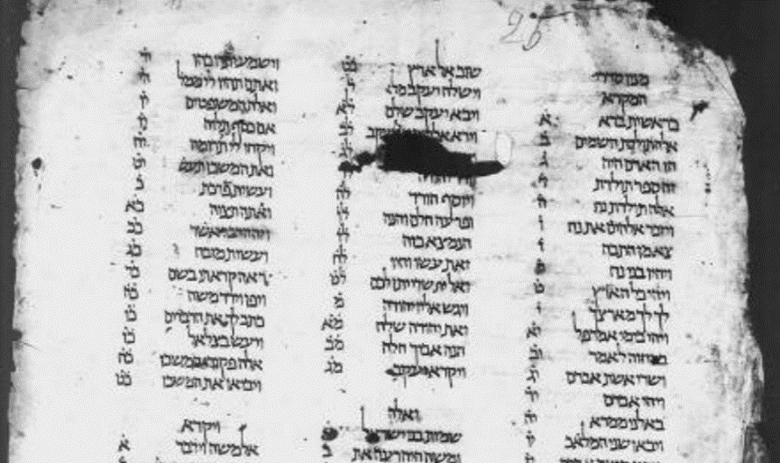

דף שבועי, גיליון 1503, שמות, תשפ"ג
הדף השבועי מופץ בסיוע קרן הנשיא
לתורה ולמדע, ומופיע גם באתר המידע של אוניברסיטת בר-אילן בכתובת:
http://www1.biu.ac.il/parasha2
כתובת דוא"ל של הדף: dafshv@mail.biu.ac.il
ניתן לפנות לכתובת זו ולקבל את הדף מדי שבוע בדוא"ל.

הדף השבועי - אוניברסיטת בר אילן
יש לשמור על קדושת העלון

עורך: ד"ר צבי שמעון
עורכת לשון: רחל הכהן שיף

* פרופ' מיכאל אביעוז, המחלקה לתנ"ך, אוניברסיטת בר-אילן. אני מודה לפרופ' יצחק פנקובר, לפרופ' יוסף עופר ולד"ר יוסי פרץ על עזרתם הרבה. תודה גם לרב מאיר וולגלרנטר. 1 אילנה קצנלנבוגן עסקה בנושא זה, אך לא הזכירה את המסורה הבבלית וגם לא את כתב היד מסנקט פטרבורג. ראו מאמרה: "שמות הפרשות שבתורה בספרות הגאונים והראשונים", סיני קכב (תשנ"ח), עמ' קלד-קמד, קצ-ריג.
2 ראו י"ש שפיגל, עמודים בתולדות הספר העברי: כתיבה והעתקה, רמת גן תשס"ה, עמ' 337–344.
3 סידור רב סעדיה גאון, מהדורת י׳ דודזון, ש׳ אסף ד׳ יואל, ירושלים תשל״ט, עמ׳ שסד.
4 ראו: ט' פרשל, "לשון נקיה: שמותיה של פרשת מצורע", סיני ק (ספר י' רפאל), עמ' תסח-תעא.
5 בסוף כל פרשה המסורה מציינת את מספר הפסוקים שבה, אולם אין סיכום נפרד לאחר פרשת ניצבים ולאחר פרשת וילך. ישנו רק סיכום שתי הפרשות יחד – שבעים פסוקים.
6 י' עופר, המסורה הבבלית לתורה עקרונותיה ודרכיה, ירושלים תשס"א, עמ' 126–134.
7 זמין לצפייה בכתובת: https://www.nli.org.il/he/archives/NNL_ARCHIVE_AL000158320/NLI#$FL47965068 סרט מספר 25.
8 ספר דקדוקי הטעמים לר' אהרן בן משה בן אשר על פי כתבי יד עתיקים, מהדורת אהרן דותן, ירושלים תשכ"ז, כרך א, עמ' 78; עופר, המסורה הבבלית (לעיל הערה 6), עמ' 191. יפת בן עלי כתב את הפירוש הראשון על כל התנ"ך (בערבית יהודית). פירושו המקיף נמצא בכתבי-יד בסנקט פטרבורג, ובעשורים האחרונים הוא זוכה לעדנה. ראו: M. Zawanowska, “Review of Scholarly Research on Yefet ben ‘Eli and His Works”, REJ 173 (2014): 97-138.
9 ראו גם כ״ד גינצבורג, המסורה על פי כתבי-יד עתיקים, א-ד, לונדון 1905-1880 (דפוס צילום, ירושלים תשל״א), כרך ג, עמ' 309-295. בעמ' 301א-ב (סעיפים 36-31) נמצאת הרשימה הנ"ל.
10 לפי עופר (לעיל הערה 6), הסיבה לכך היא שבמנהג הקדמון בבבל חולקו הפרשות וארא–בא חלוקה שונה מן המקובל כיום, ופרשת וארא הסתיימה עשרים ושלושה פסוקים לפני הסיום המקובל. וכך, תיאור מכת ברד כולו עבר לפרשה הבאה, והיא נקראה 'פרשת השכם', על שם תחילת התיאור של מכת ברד המתחיל במילים "ויאמר... השכם בבקר".
11 קצנלנבוגן (לעיל הערה 2, עמ' קמג) מציינת שבפירושו של חזקוני לתורה (1250–1310) ובספר מצוות גדול (1250) יש רשימת שמות של פרשות, הקרובה מאוד לַנָהוג כיום.

